USAP数据库TDSQL重启SOP
本SOP适用场景：
USAP数据库TDSQL出现异常,出现如下告警：
【报警级别】WARN
【报警名称】cpu_usage_rate
【报警状态】PROBLEM
【集群名称】qce/tdsql
【命名空间】未指定
【报警系统】TencentCloud
【报警实例】pt-mysql-yz-global-tech-usap-01(10.194.119.10:3306) / pt-mysql-yz-global-tech-usap-01(10.194.119.10:3306) / pt-mysql-yz-global-tech-usap-01(10.194.119.10:3306)
【连续报警次数】1
【报警最早产生时间】2024-09-27 08:39:00.000
【报警最近更新时间】2024-09-27 09:10:48.176
【报警概述】云数据库MySQL_MariaDB tdsql_cluster 云数据库-MySQL_MariaDB 云数据库(TDSQL)CPU利用率>80 当前值:108
【报警详述】云数据库MySQL_MariaDB tdsql_cluster 云数据库-MySQL_MariaDB 云数据库(TDSQL)CPU利用率>80 当前值:108
【报警监控系统】租户端云监控
【其他注释】InhibitInfo = {}, area = 主中心, category = 腾讯云平台, eventId = FM-AM-ALARM-TENCENT-USER, groupByInfo = {alertname="cpu_usage_rate", cluster="qce/tdsql", instance="pt-mysql-yz-global-tech-usap-01(10.194.119.10:3306)", system="TencentCloud"}, kind = 租户端云监控, type = cpu_usage_rate
【报警ID 】9870874946012334

1、登录G3生产环境腾讯云运营端
http://cmgt.tcloud.ticai.com
账号:使用自己的账号（如lfy001）

2、进入腾讯云运营端，点击“关系数据库MariaDB(TDSQL)”，进入TDSQL-赤兔管理台
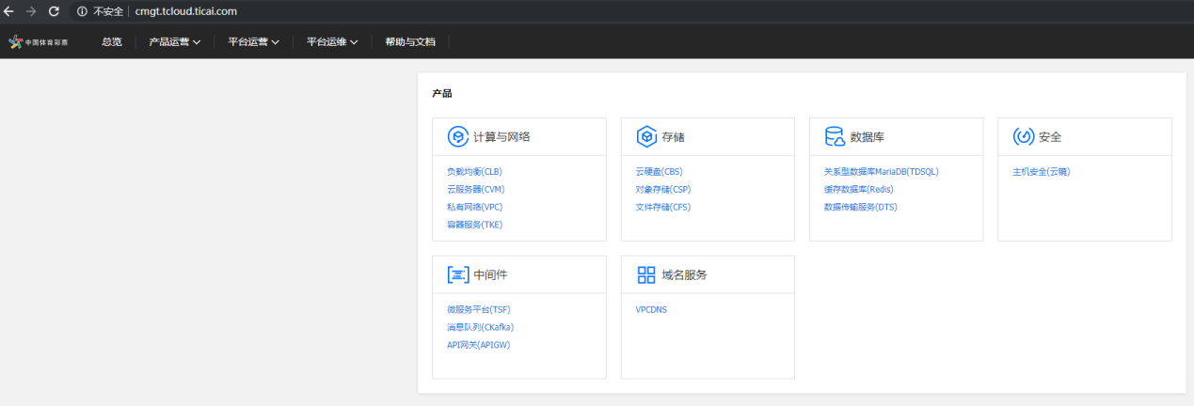

3、在“TDSQL-赤兔管理台”->”实例管理”中，点击“实例ID”,进入实例详情界面
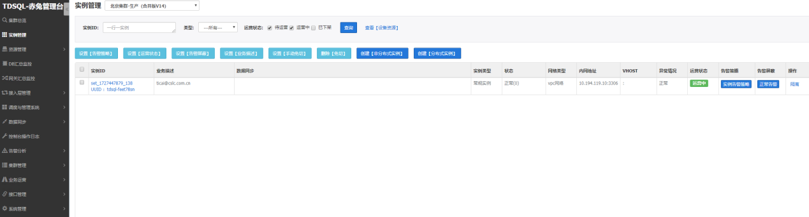

- 将数据库实例设置为“免切”模式
在“实例详情界面”的“容灾配置”中，点击“手动免切设置”项对应的“设置”按钮，将“0”改为“8”，变为“设置8小时内免切”，点击“确定”。
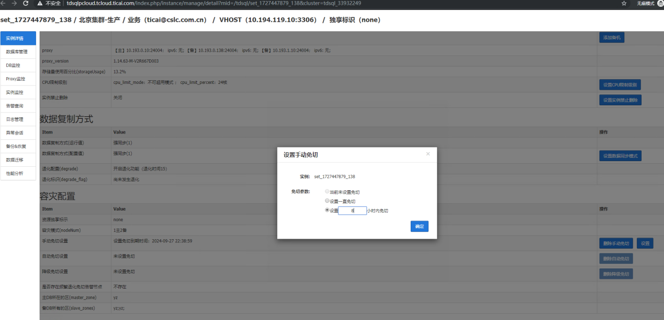
- 判断主节点
在“实例详情界面”中，点击左面菜单栏的“DB监控”项，进入“DB运营状态”界面，通过该界面，可以确认当前DB集群的主节点为10.193.0.10，端口为4004
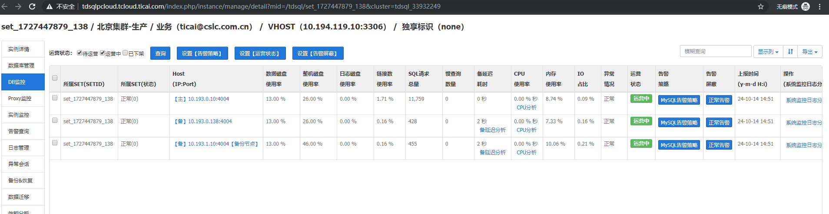

- root用户通过SecureCRT 登录10.193.0.10 （注意端口为36000）

7、重启tdsql实例
su - tdsql
ps -ef|grep mysql
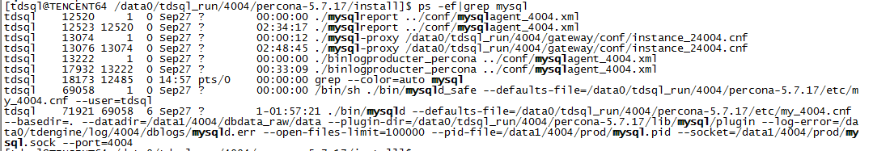
cd /data0/tdsql_run/4004/percona-5.7.17/install
./restartmysql.sh 4004

- 重启完后检查数据库状态
在“实例详情界面”中，点击左面菜单栏的“DB监控”项，进入“DB运营状态”界面，
数据库所有节点的“所属SET(状态)”为“正常(0)”,运营状态为“运营中”，表示数据库状态正常。



